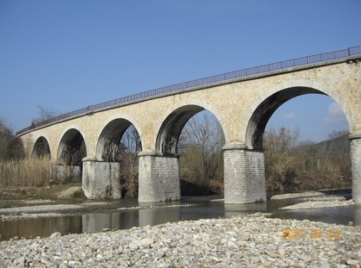
Le Petit Thoirassien
Eté 2017- n°42

Horaires d’ouverture au public du secrétariat de la Mairie :
Lundi, Mercredi, Vendredi : 14h/17h – Mardi, Jeudi : 9h/12h
Permanence du Maire et du 1er Adjoint : Mardi de 9h à 12h en mairie
Tél/Fax : 04 66 61 62 82
Mail : thoiras30.mairie@wanadoo.fr

Mardi 13 Juin : Sortie des Aînés de Thoiras aux Salins d’Aigues Mortes
RDV sur le parking de la Châtaigneraie à 7h30 (avec siège pliant pour le déjeuner) ;
Retour à Thoiras vers 16h
15 € par personne pour les Thoirassiens / 20 € pour les non thoirassiens.
Renseignements au 0626362771 ou au 0466302454.
Kermesse de l’école
Vendredi 30 Juin

A partir de 16h30 : goûter offert par l’AEP, dans l’enceinte de l’école, aux enfants et aux parents
16h30 : jeux organisés par l’AEP et présentation par les enseignants du travail qui a été fait tout le long de l’année par les enfants
17H30 : spectacles des enfants avec les enseignants
18h15 : buvette offerte par l’AEP
Tout le monde est invité !!!
(Programme final en cours d’élaboration, plus de renseignements : école de Thoiras : 04.66.61.69.41)

Fête votive de Thoiras
Samedi 8 Juillet
15h : concours de boules international, inscription à partir de 14h sur place. 10 € par équipe.

18h à 19h30 : apéro
20h : repas servi à table au prix de 20 € / adulte ; 10 € / enfant de moins de 10 ans.
Menu : Salade de l’été, sauté de taureau à la Saint Gilloise, riz blanc nature, fromage, coupe glacé Cévenole.
Repas sur réservation impérativement jusqu’au 4 juillet.
Contact : thoiras.cdf@gmail.com 06.07.54.61.57 / 04.66.61.62.82
22h : Animation DJ Dansante
23h : feu d’artifice tiré du Viaduc de Thoiras
Musique et ambiance jusqu'à 2h du matin…

Samedi 22 Juillet :
23ème Nuit des Contes
Franchir les portes de la Nuit !
Avez-vous déjà rêvé de partir dans un autorail coiffé
comme un punk, de traverser la rivière, de voyager en
chevauchant l’imaginaire à la découverte d’un monde
inconnu ? Bienvenue à la Nuit des Contes !

Soyez ces randonneurs noctambules qui traverseront les
collines en longue file avec leurs loupiotes !

Soyez ces rêveurs étoilés qui goûteront la parole des contes
dans les chemins creux et les lits de rivières !

Ouverture de la billetterie à 18h ; scène ouverte avec des conteurs amateurs de Manosque, Montpellier, Le Vigan
Début du spectacle à 20h00 : départ de l’autorail l’Iroquois : en voiture avec Alban et son orgue ! Brouillette le Garde-champêtre vous attend au terminus…
00h00 : fin de la 1ère partie : thé et café chaud. Retour en autorail à la gare pour les couche-tôt.
Deuxième partie du voyage à 01h00, avec balade nocturne de 5 km environ dans les collines cévenoles, contes et musiques jusqu’au petit matin…
Retour au monde réel vers 06h30 avec petit déjeuner campagnard pour tous !

Tarifs : Toute la nuit 28 € - 1ère partie uniquement 19 € - Enfants (- de 12 ans) 12€
Réservez dès que possible en contactant la Mairie de Thoiras au 04.66.61.62.82

Kermesse du Temple
Dimanche 6 Août
Culte à 11h au Temple de Thoiras.
Rendez-vous à 12h30, sur le site de la Châtaigneraie, pour partager le repas de l’amitié. (Prix 18 €)
Après-midi récréative.
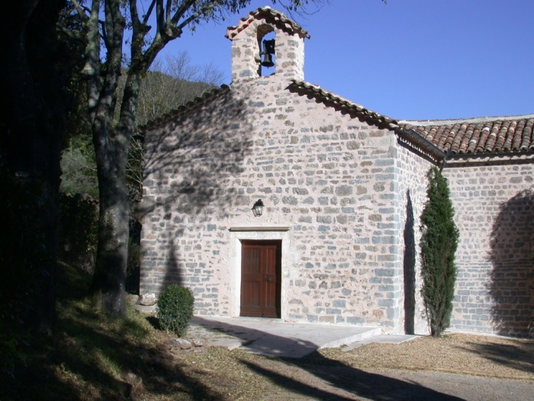
Pour de plus amples renseignements vous pouvez contacter Rose Volpelière au 04.66.85.33.31

Tournoi de volley

Samedi 3 septembre
Tournoi de volley-ball sur le site de la châtaigneraie à partir de 14h. Cette manifestation aura lieu sur les terrains des près communaux. Pour tout renseignement ou inscription, vous pouvez contacter M Pierre ou Mme Emmanuelle THEBAULT au 04 66 60 58 29 ou 06 19 73 62 70. Venez nombreux à cette manifestation sportive.
Samedi 17 et dimanche 18 septembre
Journées du patrimoine sur la commune de Thoiras. Renseignements en Mairie au 04.66.61.62.82
Séances de Taï Chi et de Qi Gong
L’association « Le fil de Soie » propose ses cours de pratiques corporelles d’origine chinoise. Les lundis de 18h à 21h30 à la salle Pellegrine, site de La Châtaigneraie.
Dates du mois – 6, 13, 20 et 27 juin.
Les cours s’arrêteront pour les mois de juillet et août et reprendront en Septembre.
Plus de renseignements et d’informations en contactant l’association « le fil de soie » 15 rue Sourde 30190 Sainte Anastasie. Tél : 04.66.63.12.80 – Mail : contact@lefildesoie.fr – Site internet – www.lefildesoie.fr

INFOS COMMUNALES ET DIVERSES

LOCATION PELLEGRINE
La commune de Thoiras met à disposition des particuliers et des associations la salle polyvalente « La Pellegrine » située sur le site de la Châtaigneraie. Pouvant accueillir jusqu’à 150 personnes, cette salle est au cœur d’un parc de châtaigniers, avec une grande aire de stationnement.
Tarifs et conditions :
Le demandeur doit être parrainé par un habitant de Thoiras s’il n’habite pas sur la commune. Le parrain devra donner deux chèques de caution : un de 100 € (caution ménage) et un de 1500 € (salle Pellegrine). Le tarif de la location est de 300 € pour le week end, 80 € pour une réunion. Gratuité pour les associations communales.

QUARTIER DE LA PLAINE
Suite à de nombreuses réclamations des riverains concernant la vitesse excessive sur ce tronçon de route et suite à notre intervention auprès des services de voirie du département, le quartier de La Plaine est désormais une zone « agglomération » avec une vitesse limitée à 50 km/h.

Le Pont du Gard
Depuis le 1er janvier 2017, Les Gardois n’ont plus besoin de demander une carte pour visiter gratuitement le site du Pont du Gard. Désormais une pièce d’identité et un justificatif de domicile, à présenter directement sur le site, suffit.
Pièges à frelons
Nous vous informons que des pièges à frelons asiatiques sont disponibles en mairie pour toute personne intéressée.

 Déchetterie :
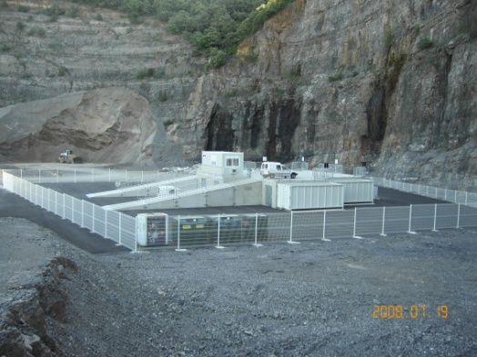
La collecte et l’élimination des déchets d’activités de soins à risques infectieux (DASRI) ainsi que la collecte et le recyclage des radiographies médicales sont désormais possibles dans les déchetteries d’Alès Agglomération et notamment celle de Thoiras.
→ Rappel des horaires d’ouverture :
Ouverte tous les jours, sauf le lundi, de 9h à 12h et de 14h à 17h.
Ouverte le samedi 9h/12h – 14h/17h
→ N° tél : 06.24.75.17.73

 Service encombrants :
Nous rappelons aux personnes que le dépôt d’encombrants dans la nature est interdit et peut entraîner des poursuites judiciaires. Ceci dit, Alès Agglo prend en charge tous les mercredis matins le ramassage des encombrants. Les personnes concernées peuvent, de ce fait, les appeler le plus tôt au 04.66.55.60.93 et déposer leurs encombrants la veille du passage du camion sur le lieu de ramassage.
Il est impératif pour notre environnement et notre qualité de vie de ne plus déposer et de faire enlever les carcasses de voitures, appareils électroménagers hors d’usage, déchets de toutes sortes sur les lieux qui ne sont pas prévus à cet effet !

 Centre aéré « L’Oustal » :
Désormais, l’accueil en centre aéré géré par l’association « L’Oustal », aura lieu toutes les années sur la commune de Corbès. Inscriptions et renseignements au 04.66.85.19.55.

BUDGET PRIMITIF 2017

- Dépenses de fonctionnement :

- Recettes de fonctionnement :

- Dépenses d’investissement :

- Recettes d’investissement :

Une sortie gourmande pour les Aînés
(Article midi libre du 22 avril 2017
« Pour cette première sortie de l’année, Christiane a convaincu les Aînés pour une balade gourmande, qui les a conduits à la nougaterie d’Allègre-les-Fumades, au hameau d’Auzon. En l’abscence de son mari, le maître artisan installé sur la commune depuis 16 ans, c’est son épouse Sylvie Dura qui a accueilli les 25 participants. Installés dans une petite salle, ils ont écouté avec le plus grand intérêt les explications de Sylvie, qui a d’abord présenté le lieu, une ancienne cave coopérative de 1937 réhabilitée dans le respect de l’histoire du lieu, par un aménagement propice à la fabrication de ce produit. Elle a ensuite décrit toutes les phases de ce travail de 3 heures pour obtenir le produit fini. …/… La prochaine étape les a conduits aux Fumades, pour un repas en commun au restaurant, pour finir en quartier libre, où, à part certains partisnas de la pétanque ou la promenade aux thermes, la plupart ont fait connaissance du Casino, sans le bonheur de faire sauter la banque hélas, mais avec des souvenirs plein la tête.
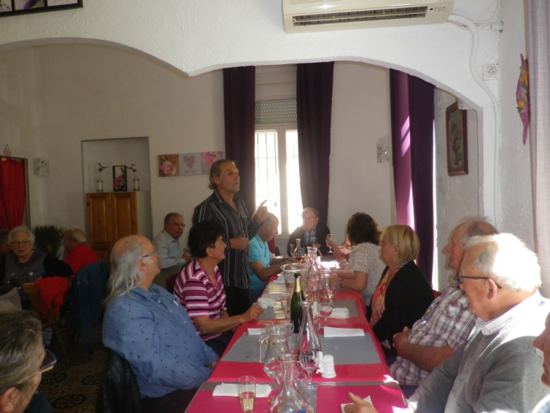

La ferme du Martinet à la hauteur de l'accueil pour la randonnée Décathlon
Un peu plus d'une cinquantaine de randonneurs s’est retrouvée, samedi matin, sur la parking de la zone d'activités de Thoiras, invités par Décathlon pour une journée de nature. Pour tous les participants, affiliés aux fédérations départementales, la première étape consistait à rejoindre la ferme du Martinet, où un café leur était servi avant de constituer des groupes en fonction de leurs aptitudes. Deux circuits étaient proposés : celui de 10 kms où Anita, la maîtresse du lieu, accompagnait les participants en compagnie de ses 4 ânes (les enfants, nombreux, étaient ravis). Pour les 15 kms, deux groupes (les rapides et les modérés) se sont constitués. 4 secouristes venus de Montpellier étaient prêts à intervenir au moindre appel. Les parcours, souvent difficiles par les dénivelés et les passages caillouteux, ont fait cependant l'unanimité des participants, grâce à la variété et la beauté des paysages qu'offre la commune. Un ravitaillement au hameau de Pagès, au milieu du parcours, a été le bienvenu, surtout avec la chaleur. Ce n'est qu'après 4 heures de marche que les derniers ont rejoint la ferme pour un pique-nique ou un repas chaud avec les crêpes de la ferme.

CARNAVAL de l’école 2017
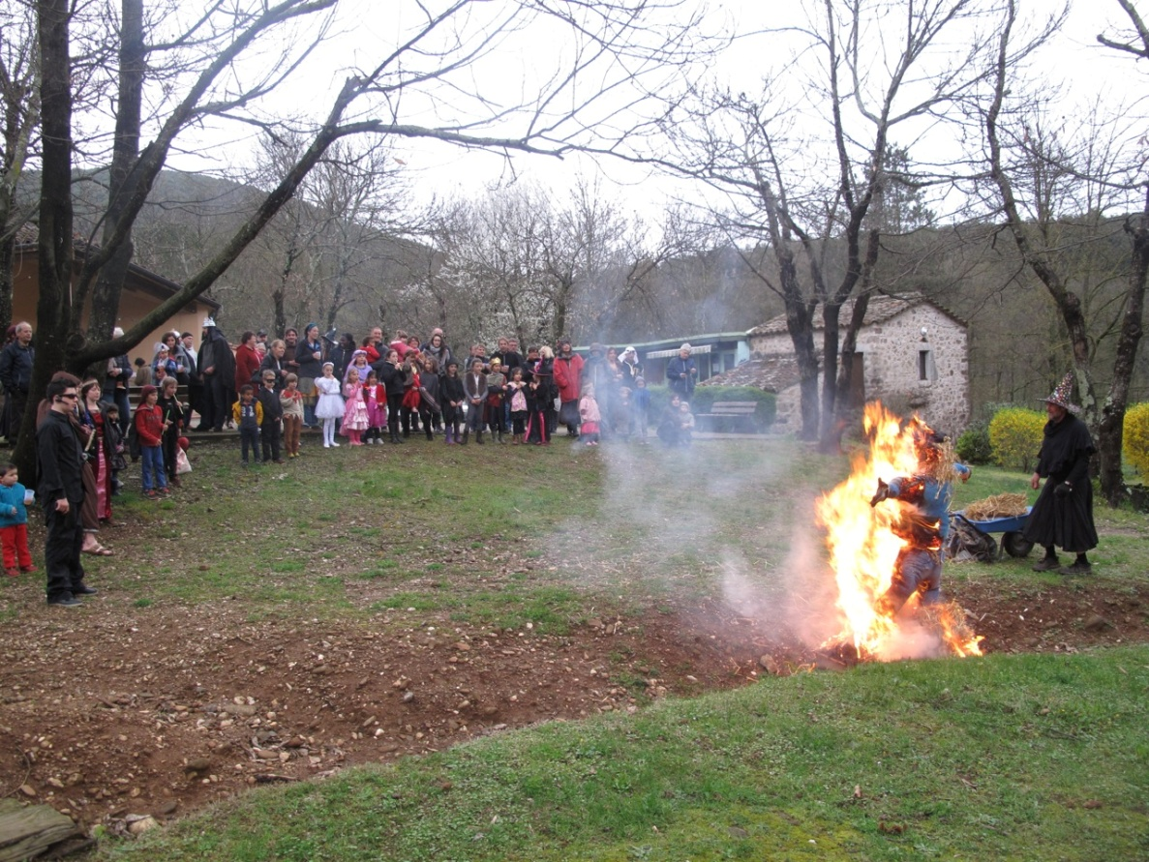

1er mai 2017 : Foire artisanale et vide grenier
